《保證不走人蔘店+保肝店+土產店+免稅店》不給你買好好玩韓國(再升等兩晚五星酒店)~樂天世界(含全日卷)、浪漫南怡島(含遊船+入園門票)、塗鴉秀、韓式汗蒸幕體驗五天【德威航空、台中出發】
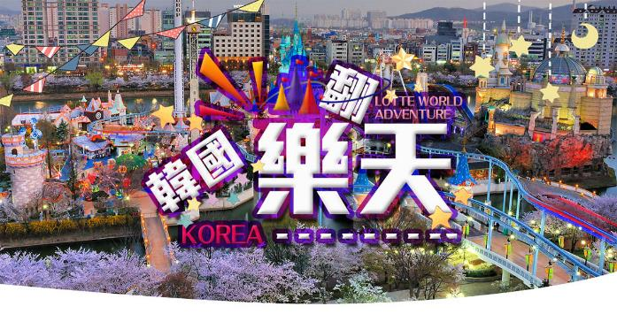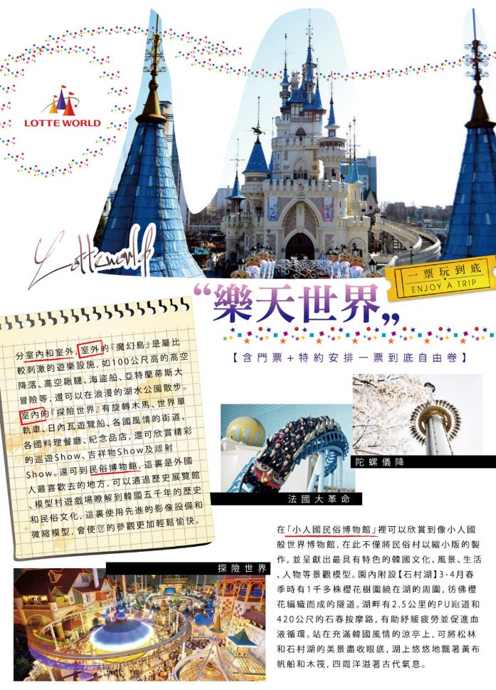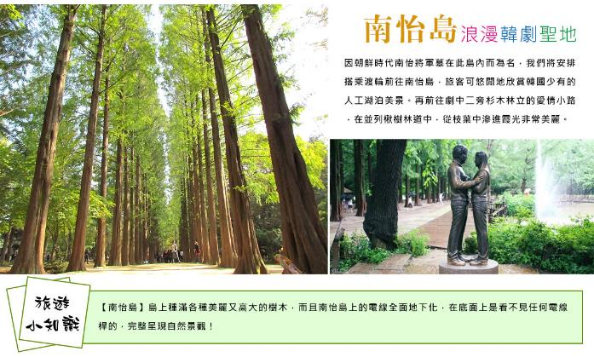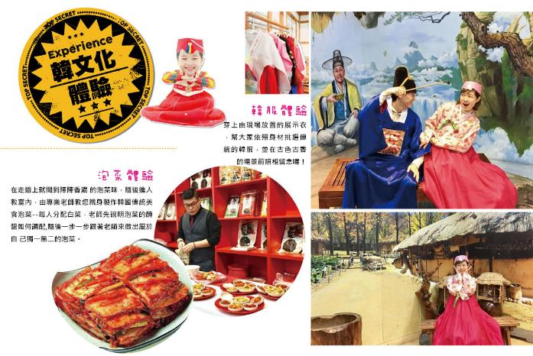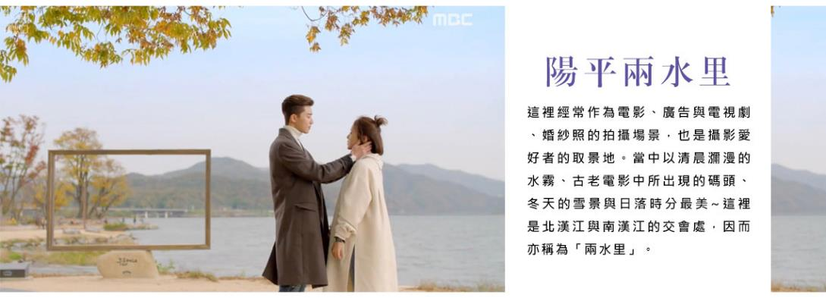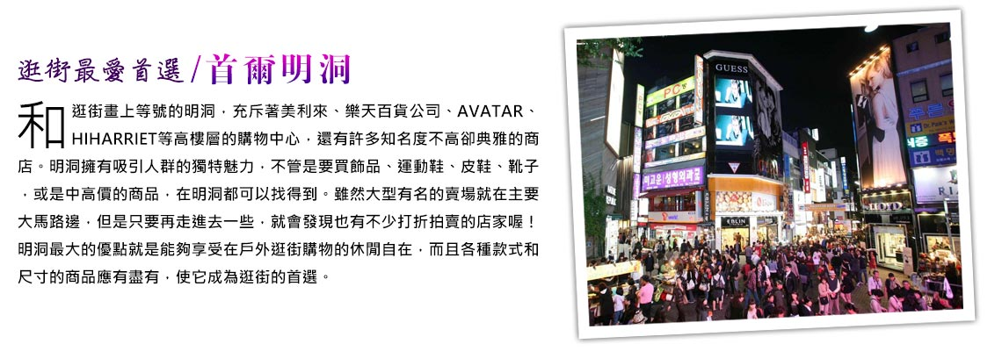
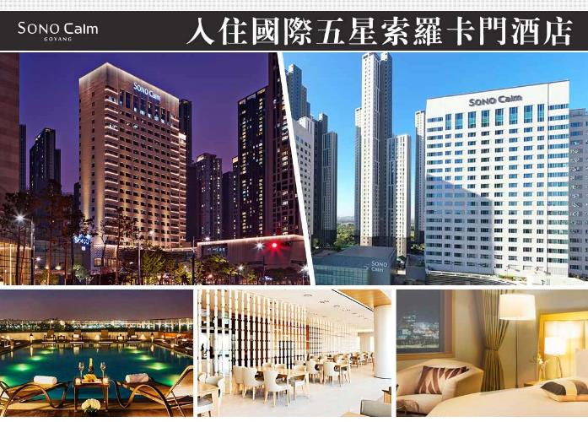
行程內容
第  1  天 | 台中→仁川 RMQ/ICN TW670 17：20~21：00  今日集合於台中機場，搭乘客機飛往韓國【仁川機場】，爾後專車接往飯店，準備開始一連串韓國歡樂之旅。
 | 早餐：XXX 中餐：XXX 晚餐：韓國道地石鍋拌飯+涮涮鍋
 | 住宿： Riviera Verium Hotel 或 仁川海月觀光飯店 或GUEST HOUSE 或 仁川CHARIS HOTEL 或 仁川CAPITAL 或同級
第  2  天 | 金浦現代OUTLET→楊平浪漫兩水頭+櫸樹(韓劇“她很漂亮”拍攝地)(季節性賞花)→韓式汗蒸幕體驗→南山公園(季節性賞花)→東大門自由逛  【兩水頭里公園】這裡經常作為電影、廣告與電視劇、婚紗照的拍攝場景，也是攝影愛好者的取景地。當中以清晨瀰漫的水霧、古老電影中所出現的碼頭、冬天的雪景與日落時分最美~這裡是北漢江與南漢江的交會處，因而亦稱為「兩水里」。  【南山公園】南山是首爾著名旅遊景點南山公園的所在地，主要景點包括N首爾塔、愛情鎖牆，如果您有時間，爲了保健腳步，散步在南山路上也會是您不錯的選擇。
 | 早餐：飯店享用 中餐：濱海灣~總匯自助餐 晚餐：【北村家】豆腐鍋+營養石鍋飯+烤魚+季節小菜
 | 住宿： Riviera Verium Hotel 或 仁川海月觀光飯店 或GUEST HOUSE 或 仁川CHARIS HOTEL 或 仁川CAPITAL 或同級
第  3  天 | 南怡島(季節性賞花)(韓劇“冬季戀歌”拍攝地)→樂天世界LOTTE WORLD (含門票+自由券+夢幻遊行)  【南怡島】因朝鮮時代南怡將軍墓在此島內而為名，我們將安排搭乘渡輪前往南怡島，旅客可悠閒地欣賞韓國少有的人工湖泊美景。再前往劇中二旁杉木林立的愛情小路，在並列楸樹林道中，從枝葉中滲進霞光非常美麗。  【樂天世界】是一座集遊樂，並具有文化內涵的超大型城市休閒遊樂園，園內有劇中男女主角充滿夢幻的~旋轉木馬外，還有世界最大的室內主題公園“驚險樂天世界”，漂浮湖水中的“魔術島”，此外還設有民俗館、劇場、電影院、滑冰場等。
 | 早餐：飯店享用 中餐：春川鐵板雞風味+年糕+馬鈴薯+飲料暢飲 晚餐：方便遊玩，敬請自理
 | 住宿： 國際五星索羅卡門酒店 或同級
第  4  天 | 慶熙宮→韓流時尚彩粧店→韓國文化體驗營(DIY泡菜+韓式點心+韓服體驗+海苔博物館)→益善洞韓屋村→HERO塗鴉秀→首爾明洞  【慶熙宮】位於首爾西側，是朝鮮後期的離宮，也被稱爲西闋。所謂的離宮就是指皇帝避難的地方。慶熙宮是朝鮮時代仁祖至哲宗10代皇帝的離宮。  【泡菜文化體驗】由專業老師教您親身製作韓國傳統美食泡菜，老師先說明泡菜的醃醬如何調配，隨後一步一步跟著老師來做出屬於自己獨一無二的泡菜。隨後穿上由現場放置的展示衣，幫大家依照身材挑選傳統的韓服，並在古色古香的場景前照相留念喔！  【益善洞韓屋村】韓國SNS熱門打卡景點。形成於1920年代左右，是首爾年代最久的韓屋村。雖位於首爾的繁華地帶，但很多人卻不知道它的存在，與規模較大、韓屋較集中的北村韓屋村相比，益善洞韓屋村更具有一些樸實無華的寧靜魅力。  【塗鴉秀】結合了音樂、光線並利用幽默的表現，舞台表演結合各種畫作表現，將每幅畫變的栩栩如生，讓每幅畫在最後完成時都保證使您驚呼連連，讓您輕鬆地觀賞演出，同時體會最美的藝術氣息，您絕對不能錯過！※註：若遇秀休館或滿座，行程將作先後順序調整，不便之處敬請見諒！  【首爾明洞】整個韓國流行指標的代表地區，舉凡國內外知名品牌服飾、運動用品、流行文具雜貨等當年度最新流行時尚商品均可在這裡購買到。明洞的魅力，絕對令您難以招架，是個購物天堂。
 | 早餐：飯店享用 中餐：★米其林指南必比登推薦★百年土種蔘雞湯 晚餐：荒謬的生肉~超厚五花肉吃到飽+大醬湯+季節小菜
 | 住宿： 國際五星索羅卡門酒店 或同級
第  5  天 | 韓國超市巡禮→仁川→台中 ICN/RMQ TW669 14：10~16：20  早餐後，來到韓國必逛連鎖超市，應有盡有的伴手禮、食品...等，讓您一次購足。  而後前往國際機場辦理出境手續後，搭乘客機飛返台灣。平平安安、快快樂樂地歸向闊別多日的家園，結束這次愉快的韓國之旅。
 | 早餐：飯店享用 中餐：XXX 晚餐：XXX
 | 住宿： 溫暖的家

注意事項
《成團人數》
- 本行程最低出團人數16人以上(含)，最多為42人以下(含)，台灣地區將派遣合格領隊隨行服務。
《行程費用不包含以下項目》
- 售價不含全程領隊、導遊及司機之服務費，每人每日300元台幣。
- 個人新辦護照費用。
- 旅遊平安保險及旅遊不便險。
- 若於韓國確診時之隔離飯店及相關車資等費用。
- 返台檢疫要求之檢測、隔離飯店及相關車資等費用。
- 純係私人之消費：如行李超重費、自購商品、飲料酒類、洗衣、電話、電報及私人交通費。
- 若為一位大人 或 一位大人帶一位嬰兒報名參加，或需求單人入住一間房，需加收單房差。
- 一經確認後如個人因素取消或被拒絕入境韓國，將無法申請退費。
- 團體旅責險不包含當地染疫後的所有醫療費用。
《德威航空注意事項》
- 此團型使用團體機位，航班不可指定、不可延回、不可更改進出點、不可指定座位。
- 若需指定航班，建議改訂個人機票，以確保訂到您所需之航班，加價幅度依各航空公司之規定，另外提供報價。
- 航空公司保留航班時間調整及變更之權利。
- 此航班包含手提行李10公斤來回，拖運行李20公斤來回。
- 此航班機上不含餐食和水。
- 請務必於起飛前3小時抵達機場辦理登機手續，逾時關櫃旅客需自行負責。
- 德威航空關櫃時間為起飛前45分鐘，逾時未能辦妥登機手續敬請自行負責。
《參團須知與相關提醒》
- 以上行程僅供參考，正確之行程內容、班機時間、降落城市及住宿飯店，請以行前說明會資料為準。
- 團體若為特殊拜會團、會議參展團、學生團體，不適用於本行程之報價，需另行報價。
- 本行程恕不接受韓籍旅客及其家屬參團;當地參團須提供來回電子機票，恕不接受於韓國打工度假及工作者參團。
- 特殊規定如下：參加本行程若逢以下條件限定，費用需另計：
A.此行程報價限持中華民國護照散客參團適用，整組包團、參展團、會議團、學生團等特殊團體需另行估價，詳情請洽詢您的服務人員。旅客若提供或隱瞞不實資料經查明屬實，本公司有權拒收訂單，此為維護雙方誠信及旅遊品質，造成不便之處，敬請見諒。
B.學生及外籍人士(不含韓國籍)，單持一本外國護照者，每人需加收NTD6,500元。
C.單筆訂單不足24歲及65歲以上報名人數不可超過半數，若超過半數則價格另議～請洽業務人員。
D.此行程報價僅適用於正常之散客報名，如遇特殊團體則團費需另計～請洽業務人員。
- 本行程設定為團體旅遊行程，故為顧及旅客於出遊期間之人身安全及相關問題，於旅遊行程期間，恕無法接受脫隊之要求；若因此而無法滿足您的旅遊需求，建議您另行選購團體自由行或航空公司套裝自由行，不便之處，尚祈鑒諒。亦不接受單幫客，僅能接受持台灣護照之旅客參團，持非台灣護照者，請洽業務人員另行報價確認。
- 本團體行程景點若客人不參加者，視為自動棄權，恕無法退費，本產品報價中所含景點門票等均按旅行社扣價核算，旅客不再享受其他折扣與優惠，亦不另行退還差價。
- 為考量旅客自身之旅遊安全並顧及同團其它團員之旅遊權益，年滿70以上及行動不便者之貴賓須有同行家人，方始接受報名，不便之處，尚祈鑑諒。
- 韓國因響應環保減少廢氣、汽機車、大型車停車超過3分鐘即須熄火關閉引擎，否則將會記點罰款，故司機會等客人上車後再開引擎及空調，請見諒！

